|  |  |  |  |
| --- | --- | --- | --- |
| 复旦大学微电子学院  ·专用集成电路设计方法 | |  | 2025  ASIC |
|  | |  |  |
| FPGA打地鼠游戏机实现 | | | |
|  | 日期: 2025-05-10 | | |
| 开发者: 祝彦翔 22307130073 | | |

**目录**

一、设计规划 3

1.1 设计要求 3

1.2 设计思路 3

1.3 设计方式 4

1.3.1 设计平台 4

1.3.2 开发板和EDA工具使用说明 4

1.3.3 设计流程图 5

二、设计实现 5

2.1 框图介绍 5

2.2 各模块设计和验证（仿真激励和结果波形说明） 6

2.2.1 顶层调度模块：GameTop module 6

2.2.2 游戏逻辑控制模块：GameControl module 6

2.2.3 随机生成模块：RandomGen module 8

2.2.4 LED灯工作模块：Effects module 9

2.2.5 七段数码管记分牌模块：ScoreDisplay module 9

2.2.6 无源蜂鸣器氛围声模块：SoundPlayer module 10

2.2.7 1602LCD最高纪录模块：TextLCD module 11

2.3 综合与实现 14

2.3.1 综合条件设定和结果分析 14

2.3.2 静态时序结果分析 15

三、FPGA系统介绍、下载实现和调试，测试游戏过程 15

3.1 FPGA Artix-7 XC7A200T 15

3.2 外连设备介绍 16

3.2.1 1602 TextLCD 17

3.2.2 矩阵键盘 18

3.2.3 七段数码管 18

3.2.4 无源蜂鸣器 20

3.3下载实现 21

3.4 调试 21

3.5 测试游戏过程 22

四、设计总结 24

五、个人体会 25

附：主要文件说明 25

# 一、设计规划

## 1.1 设计要求

本项目是基于复旦大学2025春季学期专用集成电路设计方法课程项目要求设计，完成简易打地鼠游戏机的FPGA实现。本设计在基础要求上自行发挥，加入多个附加模块，力求设计更高的趣味性和丰富度。本打地鼠游戏的核心要求是将FPGA板上的8个LED灯作为8个地鼠，8个按键分别对应锤击不同位置的8个地鼠，在游戏过程中共有三轮游戏，难度递增，每轮游戏中有8小局，三轮中每局的时间分别是6秒、4秒和2秒。如果打到正确的地鼠会立即有新的地鼠出现，分数也会增加，三轮打中地鼠加的分数分别是1分、2分、3分。在此基础上，我们考虑用一个七段数码管来实时记录玩家的分数，一个textLCD来记录（没有重置下）多局的最高分数，以及一个无源蜂鸣器来营造游戏的氛围。

## 1.2 设计思路

本设计采用的是Top Down的设计流程。首先先完成系统级设计，将这个复杂电路进行模块化的拆分。由设计要求中可以分解出不同的模块，一个Top级的调度模块和一个逻辑控制模块，这两个模块是系统的核心。顶层模块的输入输出包括了不同按键（rst_n, start, “敲击”按键等）以及数码管、LED、蜂鸣器buzzle、TextLCD的输出控制信号。而逻辑控制模块（GameControl module）则是控制游戏按设计要求实现，如亮灯时间等。这个模块需要的输入依旧是多个按键，输出则是实时的得分，游戏状态机状态等等。

另外，由设计要求中我们考虑不同的附加模块，包括数码管显示的ScoreDisplay module，无源蜂鸣器的SoundPlayer module以及1602型LCD显示屏的TextLCD module。它们相对于主逻辑而言是相对更独立的模块，可以进行独立测试开发。（这三种外设的具体使用呈现于3.2节）

拆分完不同的模块后可进行模块级的设计，将各个模块的逻辑功能在输入输出的要求下填充完整。本项目的主体逻辑在设计要求中基本都已规范。而外设部分，数码管记录当前游戏的实时分数（每次按start为一次游戏），而TextLCD则记录的是多次游戏的最高分数，初始情型下会显示”Max Score: 000”，随着游戏的进行，可以不断刷新最高纪录（在FPGA游戏重置后，每次游戏完成可以再按start键开启下一次游戏），如果按复位键则把最高分重置为0，类似于游戏厅中投篮机原理。

再者是逻辑级和电路级的设计，这两个设计分别依赖于Verilog设计语言以及EDA的设计平台，这里不做展开。

## 1.3 设计方式

本项目的设计方式中包含对开发板、EDA工具等的介绍：

### **1.3.1 设计平台**

本项目为个人项目，软件平台为Vivado，硬件实现平台为FPGA，通过FPGA的设计来代替ASIC芯片的流片。相比于ASIC流片，FPGA有着更高的便捷性和更低成本，更加适合于本项目中初步的芯片学习开发的场景。另外在这个项目中用到了少量的Python进行信息的前期处理等，代码没有复杂的库依赖，在开发者的环境下可以顺利运行。

### **1.3.2 开发板和EDA工具使用说明**

本项目使用的开发板型号是正点原子达芬奇pro开发板，这是一款较高阶的学习性质的FPGA开发板，它的核心板是Xilinx XC7A200T。由于这款开发板有众多外接自由引脚，所以使用这款FPGA，它的具体参数可见3.1节。

本项目选取的EDA工具为Vivado. Vivado 是由 Xilinx公司开发的一款 FPGA开发工具，主要用于基于 Xilinx FPGA 芯片的 数字电路设计、仿真、综合和实现。Vivado相比于更高阶的EDA工具更加简洁，适合小规模项目的开发。这里开发者也使用了更为复杂但精细的上板流程，使用了Synopsys公司的DC和IC compiler等工具进行了相同的流程进行了逻辑综合和布局布线等，但是相较于Vivado更加复杂，对于这种小项目的开发使用Vivado平台是足够的。

开发平台是Vivado 2023.2版本，如使用不同版本验证可能会有版本冲突问题。

### **1.3.3 设计流程图**

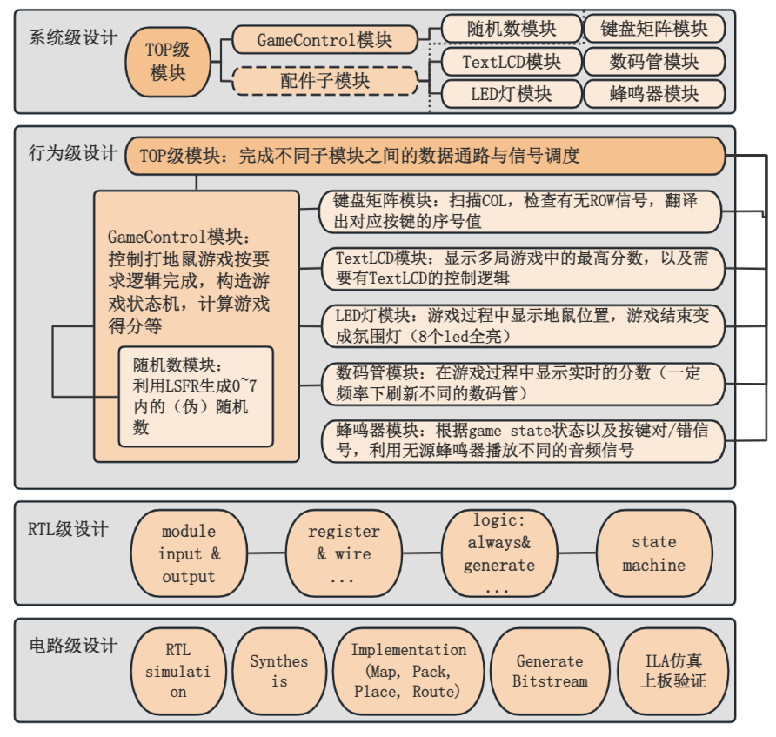

**图1：设计流程图**

# 二、设计实现

## 2.1 框图介绍

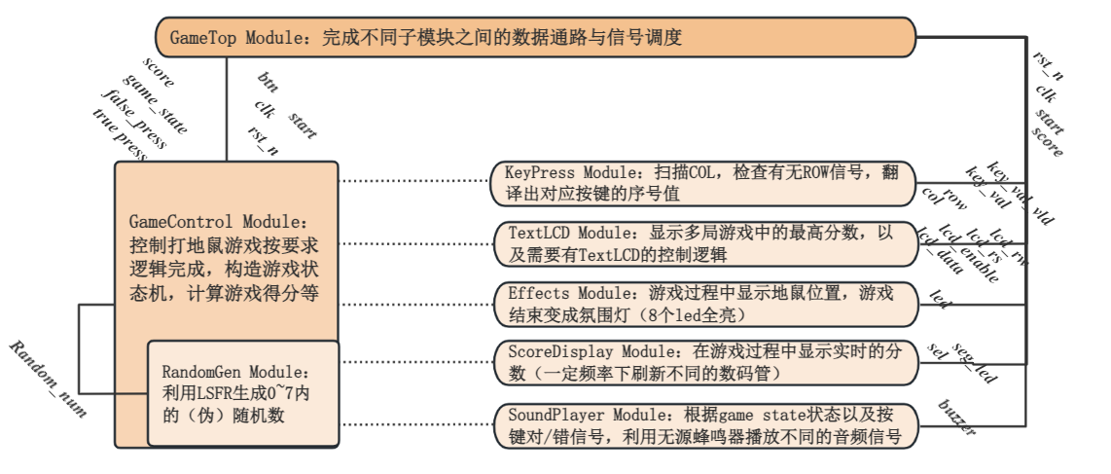**图2：模块框图及不同模块之间的（主要）联系**

## 2.2 各模块设计和验证（仿真激励和结果波形说明）

各个模块的设计思路已经在第1节中分析，下面会结合仿真来详细讲解不同模块的逻辑实现方式。

### **2.2.1 顶层调度模块：GameTop module**

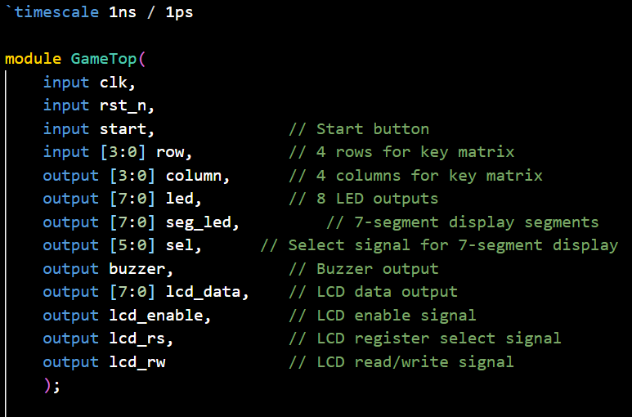

**图3：GameTop模块的输入输出**

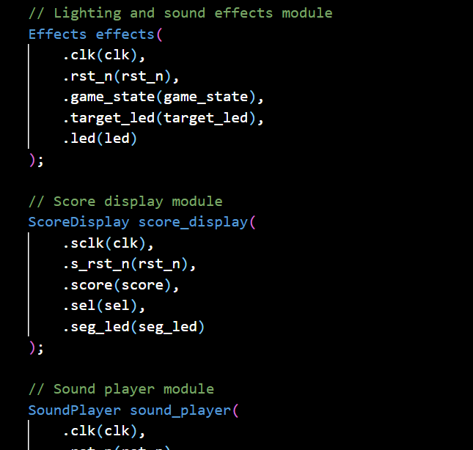

**图4：GameTop主体为子模块的实例化**

GameTop作为项目的最顶层模块，起到的是串联起不同子模块的作用，里面例化了所有的二级模块，让这些子模块的输入输出在顶层模块上交互。

### **2.2.2 游戏逻辑控制模块：GameControl module**

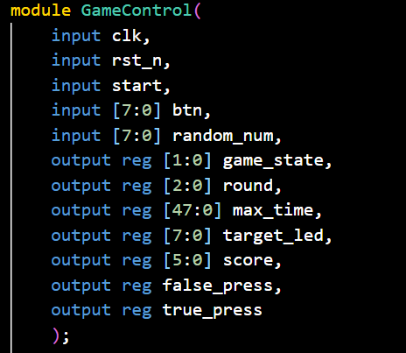

**图5：GameControl模块输入输出**

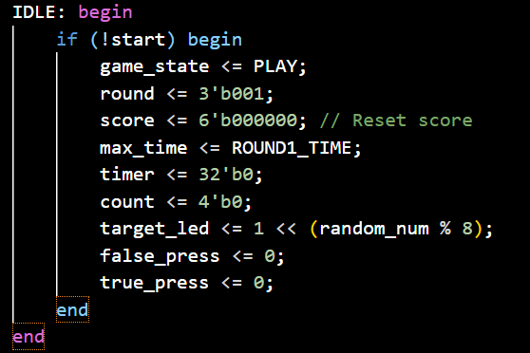

**图6：Gamestate=IDLE状态**

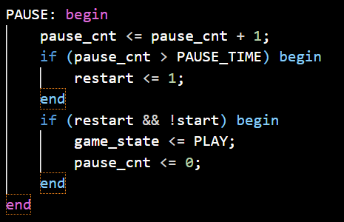

**图7：Gamestate=PAUSE状态**

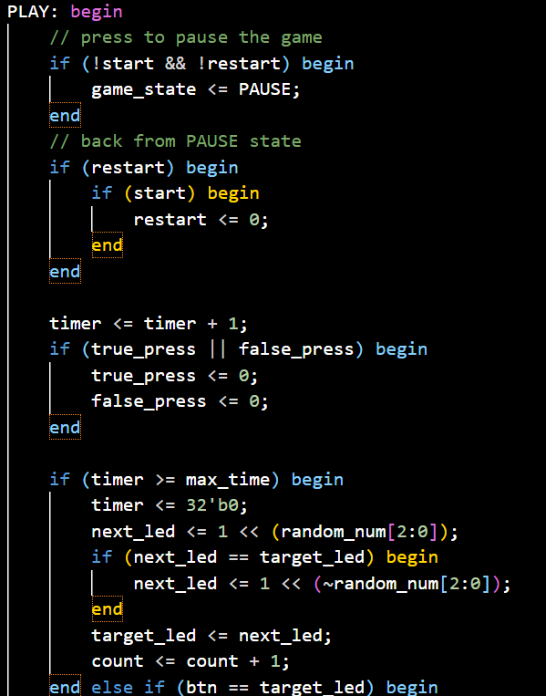

**图8：Gamestate=PLAY状态（部分）**

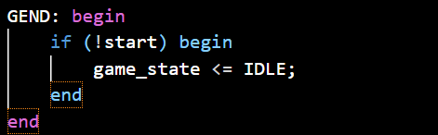

**图9：Gamestate=GEND状态**

GameControl模块是控制游戏的核心部分，上图展示了GameControl的状态机（部分）。在本模块中设计了有四个状态的状态机，分别是IDLE：游戏机开启而未按下start开始键的状态；PAUSE：游戏中途按下start键进入的暂停状态；PLAY：游戏状态；GEND：游戏结束状态。

首先是游戏时间的设置，本FPGA的默认时钟频率是50MHz，这也是常用FPGA时钟频率这里采用默认值。由此可以计算出2秒、4秒、6秒分别对应的时钟周期数，作为游戏状态下的计数目标。在PLAY状态下，如果时间到了最长时间，或是btn信号与led信号一致的话，则通过RandomGen生成的随机数生成下一个地鼠led位置，在这里添加了一个补充逻辑：如果下一个led位置与当前位置相同的话，则把这个随机数（共3bit）取反，保证再生成的数肯定不是先前的位置。

在游戏的过程中，分数不断的被加到score寄存器中，进而被转移给数码管模块等进行显示。

关于游戏暂停逻辑，规定要求游戏过程中按下start键可以暂停游戏，这里考虑到实际情况下暂停的时间肯定不会小于10ms，于是以10ms作为start按键的反应时间，只有当10ms后再次按下start按键才可以重新恢复游戏，以防止按键连触导致游戏暂停失败。

这个状态机的流程是非常简洁的，在整体的线性循环流程下，插入PLAY和PAUSE之间的相互跳转，控制逻辑清晰避免产生游戏bug。

### **2.2.3 随机生成模块：RandomGen module**

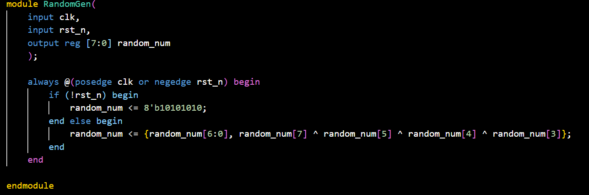

**图10：RandomGen模块的工作逻辑**

在FPGA（或数字电路）中难以生成真随机数，需要引入器件才能做到真实随机。关于伪随机，最常见的就是这LFSR生成伪随机数。这里用的也正是这个方法。在本项目中我们需要的随机数范围是0~7，构造一个8bit的LFSR序列，最后一位多比特异或构造一个近似的随机0或1，前面的序列通过不断前推生成。在一个长时间周期下，如真实游戏下系统时钟周期50MHz，1秒为例就生成了50MHz个随机数，可以认为是接近真实随机。为了得到0~7下的随机数只要取这个序列的末三位即可。

进一步考虑LFSR伪随机数生成方法，其有一定的局限性，即生成不同的随机数的概率及分布不太随机。如果进一步增加随机模块的随机性，可以考虑Sobol序列（构造低差异性序列）再使用LFSR，可以有更好的随机性。但这里考虑项目的简易程度，还是使用简单LFSR完成。

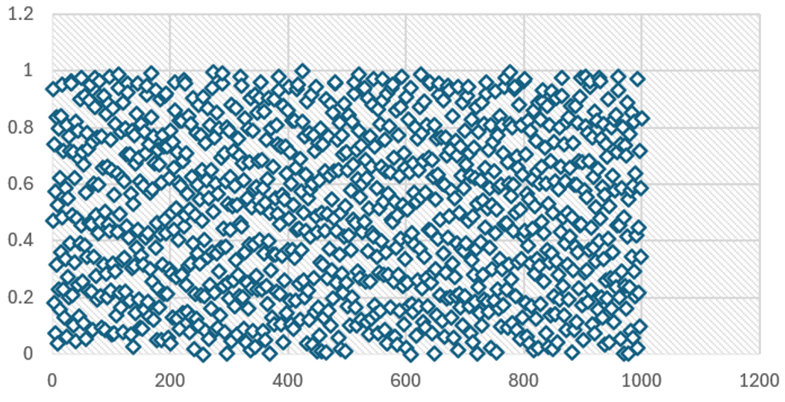

**图11：SOBOL低差异序列生成**

**（横轴为生成顺序，纵轴为序列以0~1的浮点数进行表示的分布）**



**图12：随机数生成模块波形图（每周期生成一个伪随机序列）**

### **2.2.4 LED灯工作模块：Effects module**

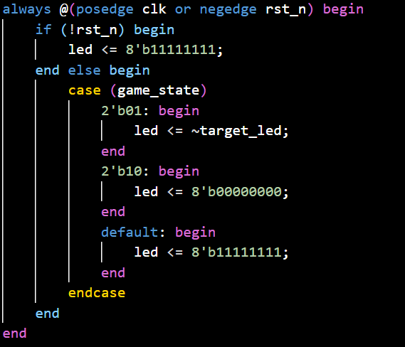

**图13：Effects module控制逻辑**

Effects module控制的是八个led灯的亮与灭。Gamestate对其进行控制：在游戏进行之前或是游戏暂停时，板上的八个led灯均是全灭状态，在游戏进行过程中，我们用led灯来模拟地鼠，此时总会有一个地鼠出现也就是八个灯总有一个会亮，具体是由GameControl中控制的。另外当游戏结束时，这八个灯会全亮表示结束，可以开启下一局游戏。

Effects module可视为另一个基于gamestate的状态机附加控制。

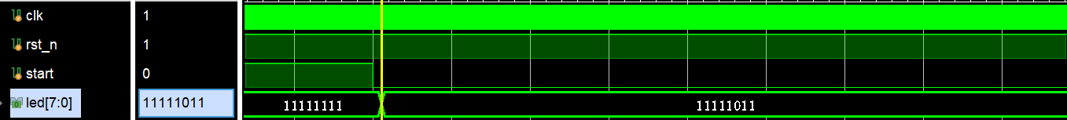

**图14：LED灯模块（图中是游戏开始过程，灯从全灭变换到3号灯亮）**

### **2.2.5 七段数码管记分牌模块：ScoreDisplay module**

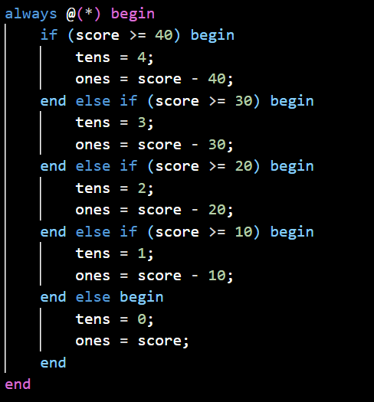

**图15：分数的个位与十位**

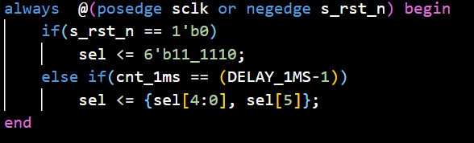

**图16：数码管显示位置select信号刷新逻辑**

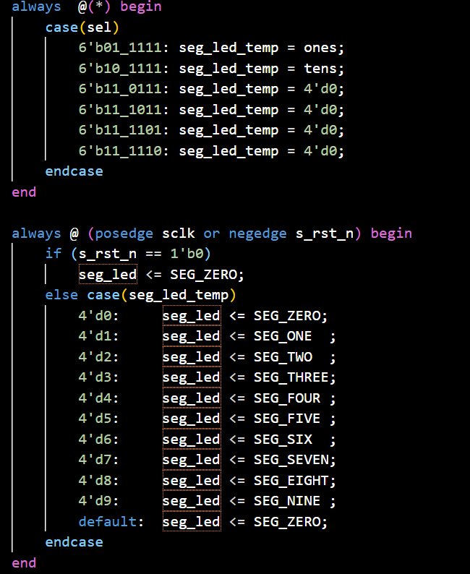

**图17：数码管显示信号控制逻辑**

七段数码管的控制是由select信号和seg_led信号共同完成的，其工作显示也是快速刷新不同位置产生视觉停留。Select信号的刷新周期是1ms，短于视觉上分辨时间。这里用到的数码管共六位，由于最高分数只有48分，所以前4位被直接设成了0，最后两位分别记为tens和ones。Tens和ones两位并没有用直接求除求余进行计算，而是如图采取了case进行计算，目的是避免FPGA求除法操作下的不稳定性。

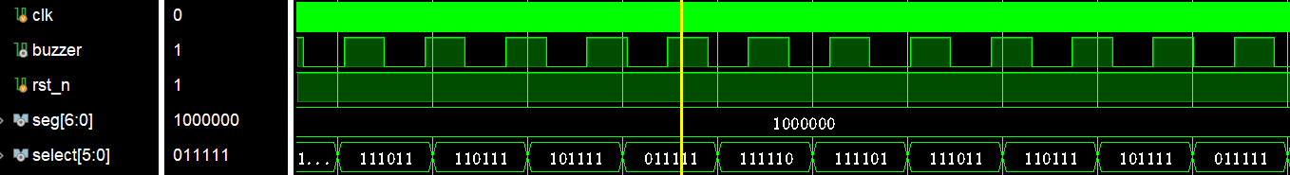

**图18：数码管模块波形图（数码管的select在不断刷新 ，图中正显示数字0）**

### **2.2.6 无源蜂鸣器氛围声模块：SoundPlayer module**

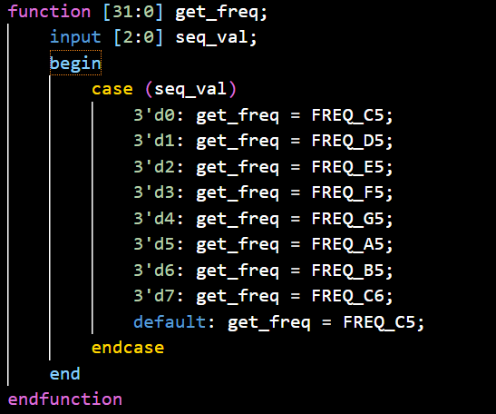

**图19：不同频率的生成器**

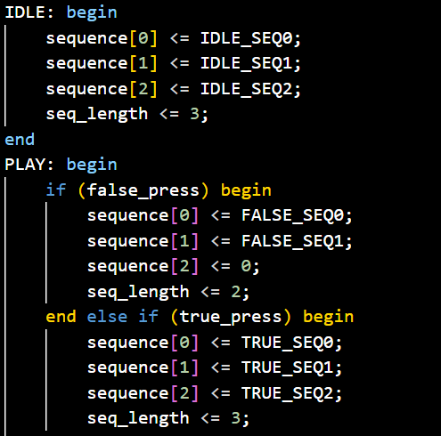

**图20：不同状态控制不同声音产生**

SoundPlayer模块主要用于根据游戏运行状态控制无源蜂鸣器发声。通过输入游戏状态（IDLE、PLAY、SOUNDEND）以及用户操作信号（true_press、false_press），模块可驱动蜂鸣器输出不同的提示音，增强玩家的体验。

模块内部设计了一个音符序列控制机制，根据不同的状态或事件，选择预设的音符序列。每个音符均以方波形式输出，频率由映射表 get_freq 动态生成。播放逻辑基于计数器控制音符持续时间和频率，实现多个音符连续发声，从而构成完整的提示音效果。

模块引入了状态变化检测机制，当检测到游戏状态或按键信号发生变化时，即触发新的音符序列播放。音符序列通过 sequence 数组保存，播放时按照顺序依次输出，对应频率通过查表获得，结合 tone_half_period 控制输出频率；音符切换由 tone_duration_counter 控制，每个音符持续 0.5 秒。

模块以 50MHz 系统时钟为基础，通过分频实现音符频率控制。每个频率周期分为两个半周期，分别对应蜂鸣器电平的高低切换。通过 tone_counter 控制方波翻转时机，输出连续稳定的频率信号，确保蜂鸣器能够准确发声。



**图21：无源蜂鸣器的波形（在短时间范围下看buzzer频率是不变的）**

### **2.2.7 1602LCD最高纪录录模块：TextLCD module**

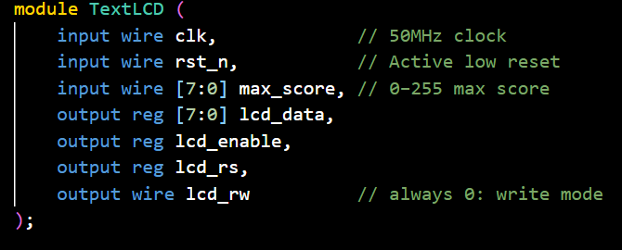

**图22：TextLCD module输入输出**

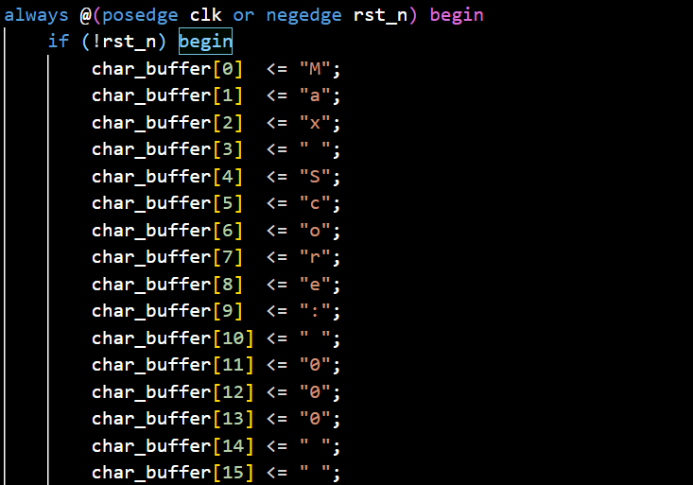

**图23：字符存取，最高分数实时替换**

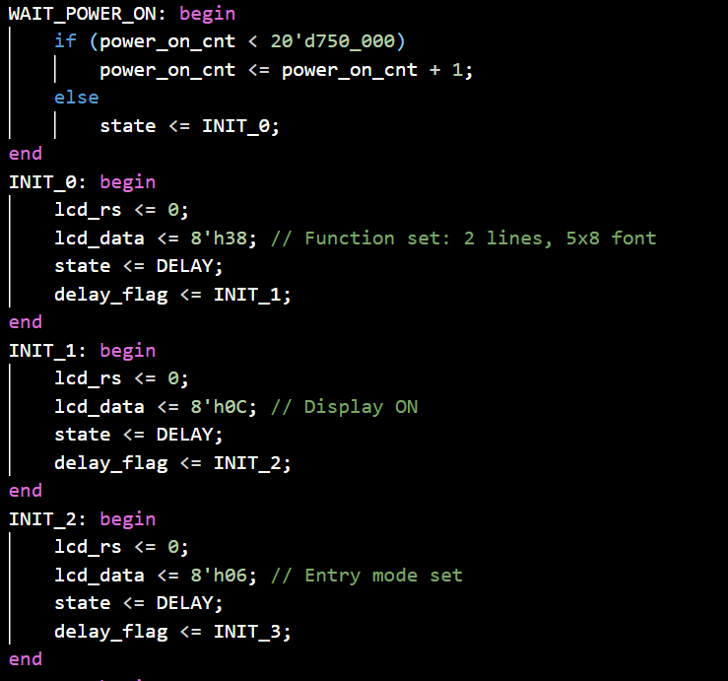

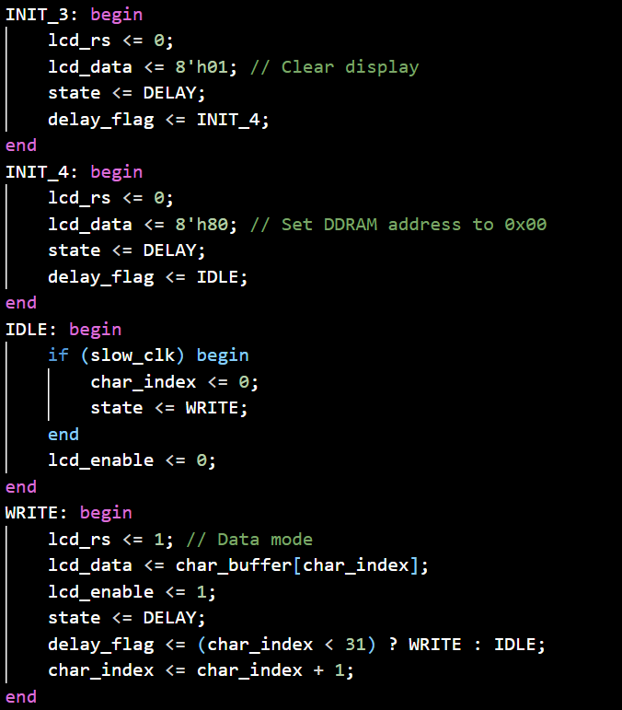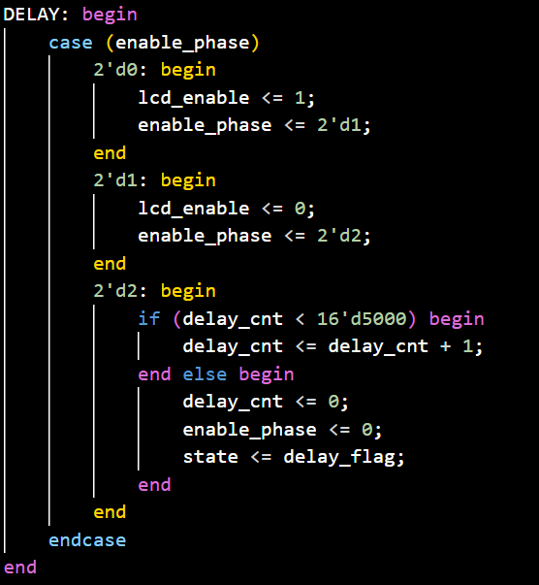

**图24：TextLCD控制状态机**

上图代码中主要展示了控制TextLCD的状态机，其余部分可以参考完整代码。TextLCD有其独特的控制逻辑和引脚规范，其原理写于3.2.1节。在这个项目中，其显示目标是“Max Score: *xxx*”这个数值初始下是000，如果当前局刷新了这个纪录它会把最高分显示在上面。

这个状态机有9个状态，前几个都是初始状态，实现的是亮屏、清屏、写状态等不同的设置，然后进入写状态，包括了写操作和延迟操作，每次写一个实际字符都要进行延迟后再进入下一个字符的写，如果几个字符写完则重新进行这个状态机的循环主完成下一次的写循环。

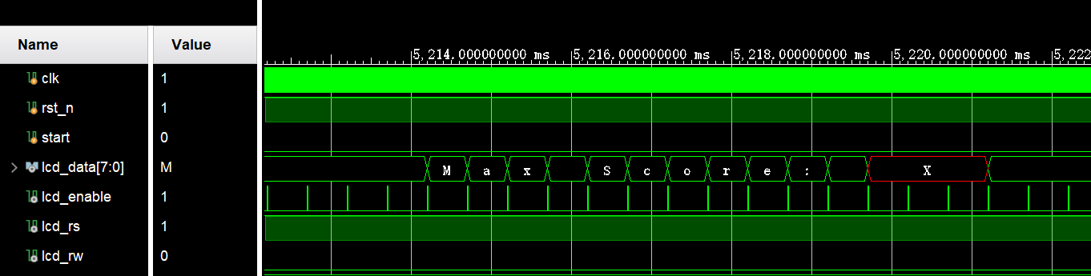

**图25：TextLCD模块的波形图（一次写刷新过程）**

### **2.2.8键盘矩阵控制模块：KeyPress module**

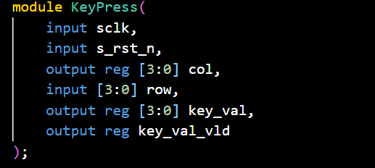

**图26：KeyPress模块的输入输出**

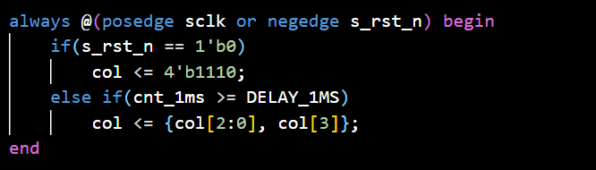

**图27：COL扫描信号的生成**

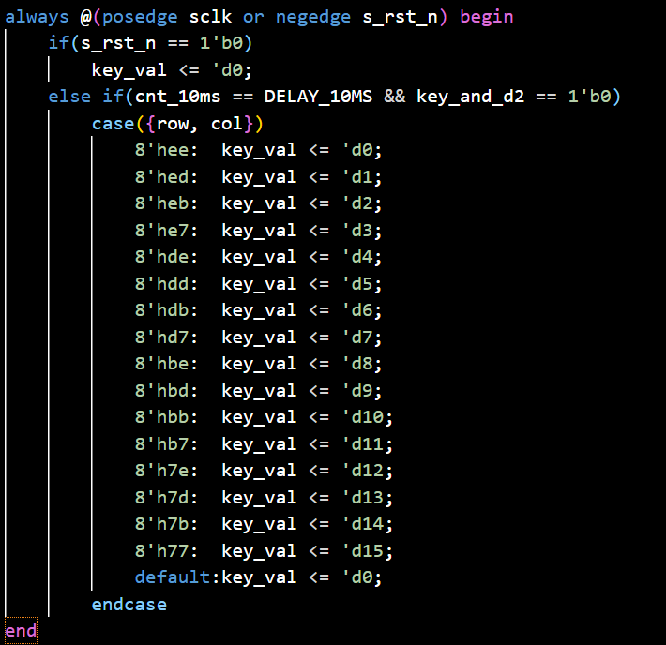

**图28：按键序列号信号转换**

KeyPress控制的是键盘矩阵的按键信号，其输入值为ROW而COL为输出值，键盘矩阵的工作原理见3.2.2节。在这个模块中构造了两个子频率，一个周期是1ms，一个周期是10ms。1ms的时钟用于COL扫描信号上，用于扫描检测哪一列的键位上发生了按下操作。而10ms的时钟则用于键盘矩阵的防抖操作，在键盘被按下的瞬间可以会发生快速的信号跳变，于是这里将检测信号的时间分辨率调为10ms，避免信号切换时的短暂跳变，使按键信号稳定。

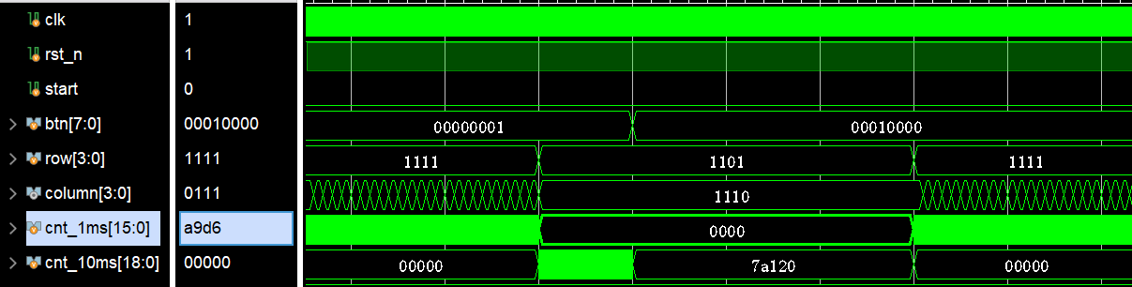

**图29：键盘矩阵逻辑波形图（按下第5号按键事件附近）**

## 2.3 综合与实现

### **2.3.1 综合条件设定和结果分析**

在综合条件约束中，由于设计较为简易，并没有考虑面积约束（只是对于XC7A200T核心板面积为最大值）、功耗约束等，只考虑时序约束。在约束文件中，我们规定FPGA的工作频率为50Mhz指定时钟频率，I/O延迟也不予考虑。在RTL级包括GameControl等多个位置都用到了时钟频率如亮灯间隔为6秒或其它时间，都基于这个时钟频率规定。

对于Vivado综合结果进行分析来看：

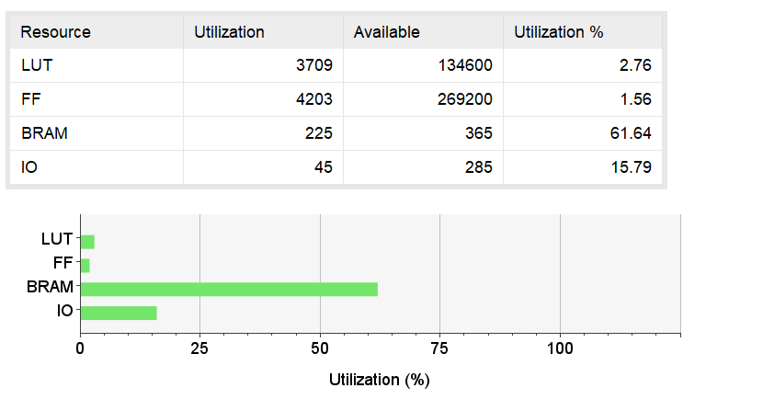

**图30：Report Utilizaiton简要报告**

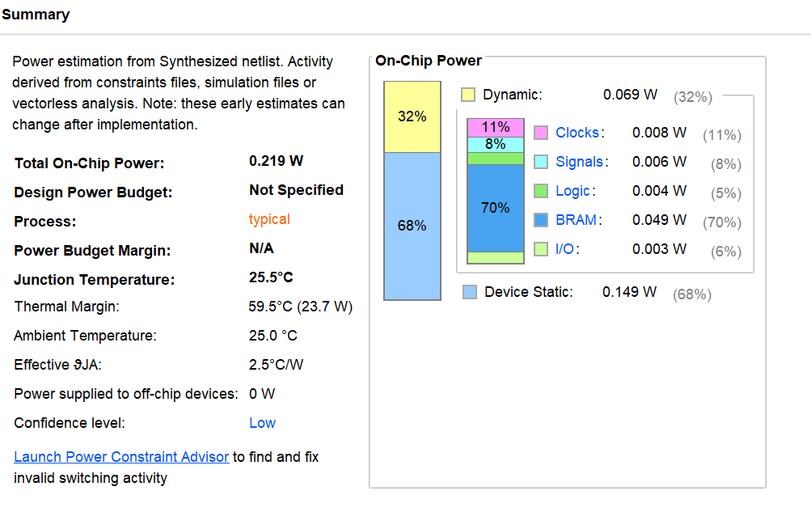

**图31：Report Power简要报告**

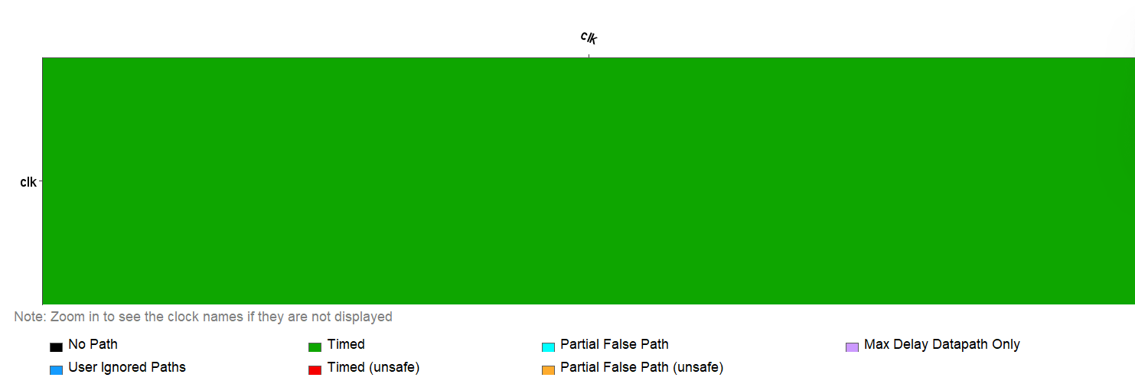

**图32：Report Clock Network简要报告**

根据综合报告中的资源利用率、功耗估算及时钟网络信息，整体设计情况良好。资源利用方面，查找表使用了 3709 个，占总资源的 2.76%；触发器使用了 4203 个，占 1.56%；IO 利用率为 15.79%。而块 RAM使用了 225 个，占比达 61.64%，本设计对片上存储资源有着较高的依赖。功耗估算方面，芯片总功耗为 0.219 W，其中静态功耗为 0.149 W，占比 68%，动态功耗为 0.069 W，占比 32%。动态功耗中，BRAM 消耗最高，为 0.049 W，占动态功耗的 70%，这与 BRAM 的高利用率相吻合。其他模块如时钟、信号、逻辑和 IO 功耗较低，分别为 11%、8%、5% 和 6%。

所以从综合结果来看，本设计整体资源利用率较低，功耗等控制也符合要求。

### **2.3.2 静态时序结果分析**

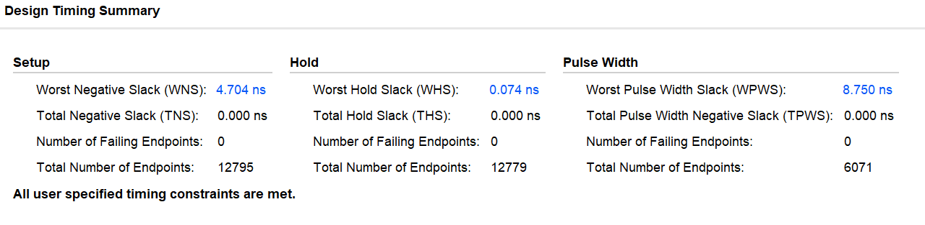

**图33：Timing Summary(Vivado)**

静态时序分析（STA）是数字电路 设计中的关键验证方法，用于在不运行电路的情况下评估电路是否能在预定时钟频率下可靠运行。在Vivado中可以检查静态时序的setup time, hold time, clock skew和slack.

本次静态时序分析结果表明，设计在 Setup、Hold 和 Pulse Width 三个方面均满足时序要求。其中，Setup 时序的最坏负裕度（WNS）为 4.704ns，Total Negative Slack（TNS）为 0，表明所有路径均未违反 Setup 约束；Hold 时序的最坏裕度（WHS）为 0.074ns，虽较小但为正值，同样没有路径违例；脉冲宽度方面，最坏裕度（WPWS）为 8.750ns，裕度充足。所有类型的时序检查中，失败路径数量均为 0，最终工具提示“所有用户指定的时序约束均已满足”，说明当前设计的时序性能良好，不再需要进一步优化。

# 三、FPGA系统介绍、下载实现和调试，测试游戏过程

## 3.1 FPGA Artix-7 XC7A200T

这款FPGA是正电原子公司基于Xilinx Artix-7型号的开发板。目前Xilinx7系列FPGA芯片有四个子系列，他们分别是Spartan7系列、Artix7系列、Kintex7系列以及Virtex7系列。根据Xilinx提供的官方手册，这四款不同系列的芯片有不同的参数和应用场景。



**图34：Xilinx7系列资源一览表**

相比于其它的系列，本项目中用到的Artix-7核心板有着低成本，应用场景广且接口多（包括了DDR硬核和高速的收发器）的特点，适合用作这种简易项目的FPGA学习。

而对于正点原子达芬奇PRO底板而言，有着丰富的资源。该FPGA配有有源蜂鸣器，不过为了让音频更有趣味性，有源蜂鸣器并不能带来声音音调上的变化，所以考虑外接无源蜂鸣器，再加上TextLCD的多输入端口和外设数码管和矩阵键盘等，初步计算需要30+的引脚拓展口，而该开发板符合此需求。

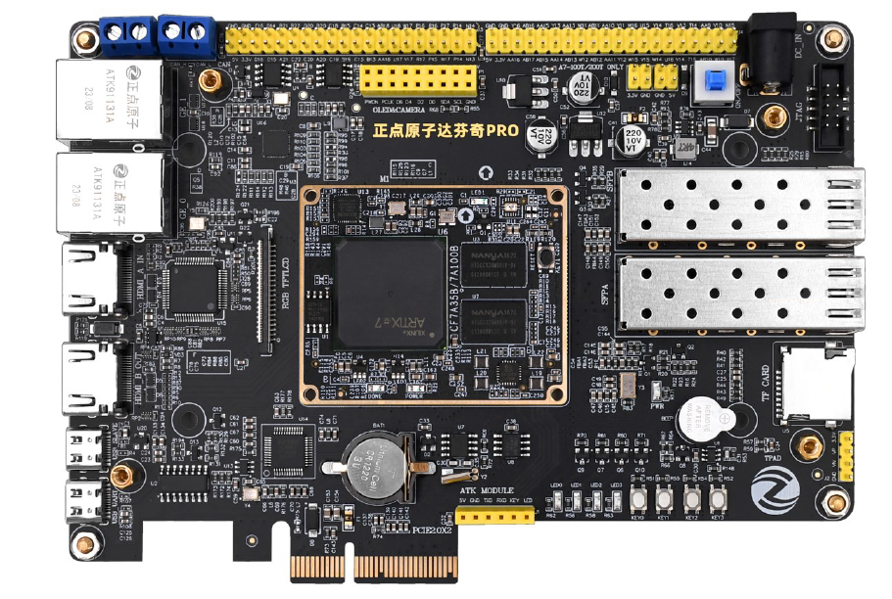

**图35：正点原子达芬奇PRO底板**

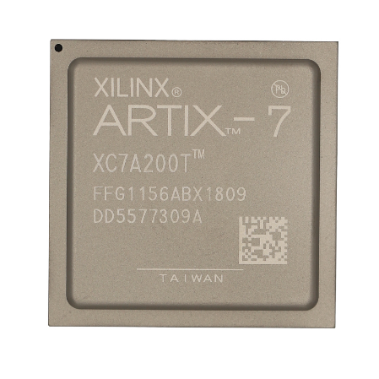

**图36：Xilinx ARTIX-7 核心板**



**图37：底板的拓展口引脚图**

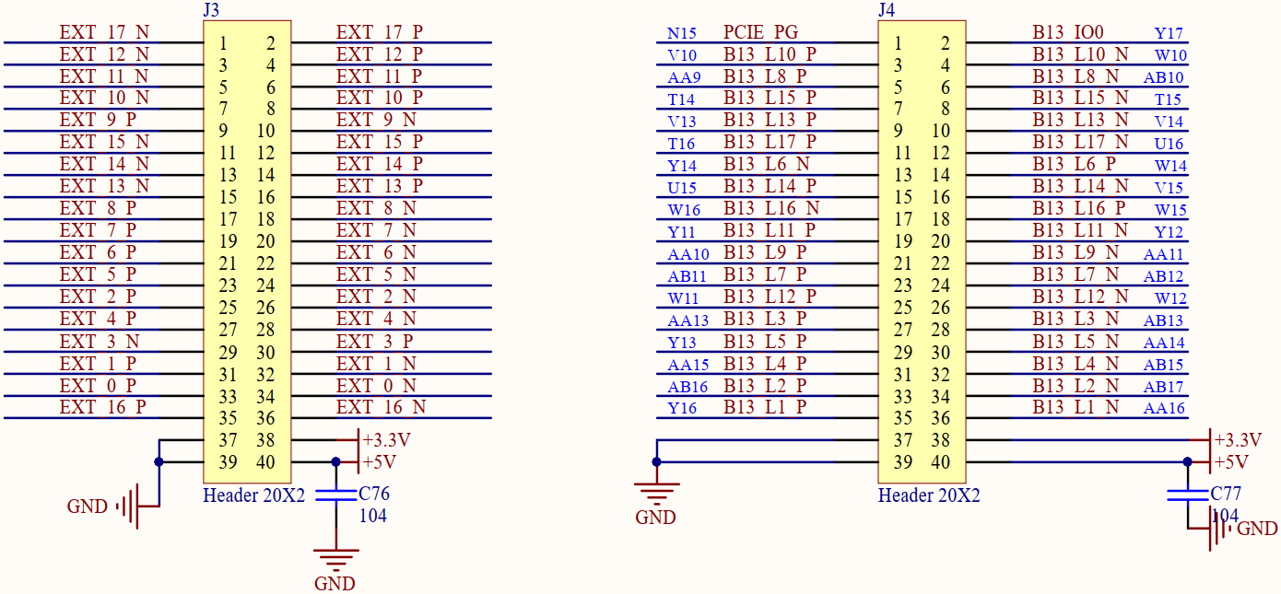

**图38：引脚接口**

另外，开发板上配有复位按键，和少量的按键，我们可以把rst_n和start按键设为板上按键。

## 3.2 外连设备介绍

本项目中使用到的外连设备包括以下四种，但实际项目中七段数码管、矩阵键盘和8个LED灯集成在了一个外接设备中。

### **3.2.1 1602 TextLCD**

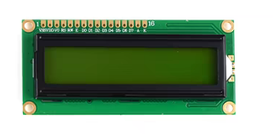

**图39：1602型号TextLCD**

1602型号的LCD是最为普通的LCD，可以显示16*2（32）个字符。该型号的LCD共有16个引脚，分别为VSS（接地），VDD（接高电平），V0（不同的V0带来不同的分辨度，这里取V0为0即GND，即获得最为明显的分辨度），LED_A和LED_K分别也接高电平和GND，此外的11个引脚是需要接引脚的，RS是数据命令，RW是读写操作，E是使能信号，其余的D0~D7共8位输入的是显示字符的ASCII码。

在这个项目中，TextLCD显示的是“Max Score: *xxx*”其中*xxx*代表的是多次游戏的最高分数，这个分数是实时更新的。这里只用到了16个字符，为了防止其余位置上显示混乱，其余位置上都输出空格。

关于TextLCD的控制，RS和RWj有着不同的意义：

RS高电平的时候对应了数据寄存器，也即显示数据 ，而RS低电平的时候对应了指令寄存器（在此情形下不同的Data对应了不同的LCD指令，如下图所示）。而RW高电平代表了读操作，低电平代表了写操作。

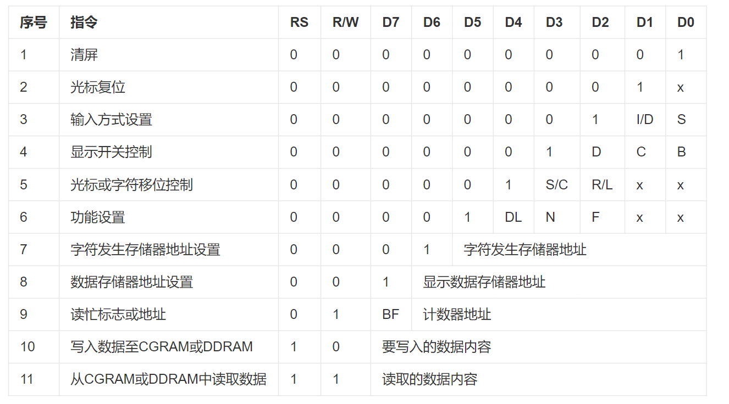

**图40：LCD1602控制指令**

### **3.2.2 矩阵键盘**

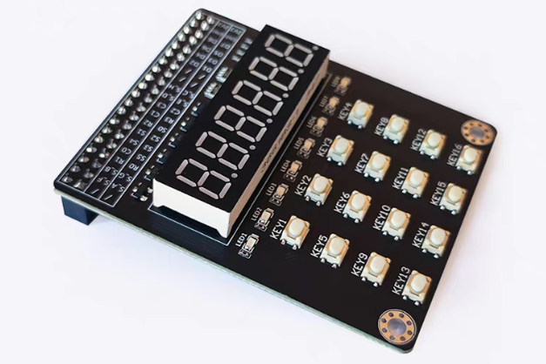

**图41：项目中使用的七段数码管、LED和矩阵键盘一体外设**

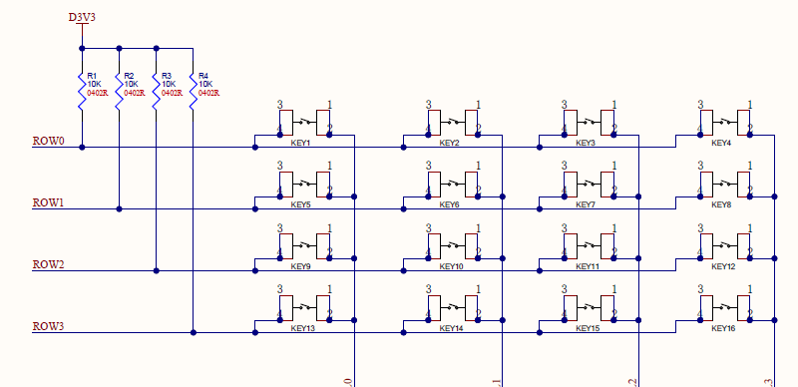

**图42：矩阵键盘的控制方式**

由右图矩阵键盘的控制原理图可以知道，矩阵键盘并非像FPGA上的已有按键一样直接通过端口号进行独立的控制 ，而是需要考虑行号和列号。如图的4*4矩阵键盘一共连接8个引脚，分别 是ROW0~ROW3，及COL0~COL3。

其中需要注意的是ROW信号是输入信号而COL信号是输出信号。为了识别具体按下的键位置，COL信号是一个扫描输出信号给到按键矩阵中，如果扫描信号扫到的COL列下发现了有按下的操作，再把ROW信号读回来，最终COL和ROW两个信号共同组成了当前按键的位置。

例如按下二号按键，COL作扫描信号，当其扫描到1101（COL[1]==0）时，检测到了按键，此时输入信号ROW为1110（ROW[0]==0）。经过case语句将ROW，COL的位置信号“翻译”成按键的序号0~15，并在后续代码中再将其转为btn信号与led信号进行对比。

在实际操作中，当按下特定按键的时候，按键并不一定是简单的单个上升或下降沿，而可能在变化的瞬间产生一些毛刺信号，这需要我们对按键矩阵进行消抖，这里采取了10ms的防抖时间。具体消抖的逻辑可见设计实现的部分。

### **3.2.3 七段数码管**

在本实例中七段数码管与矩阵键盘是一体的，但是控制它们的引脚相互独立，

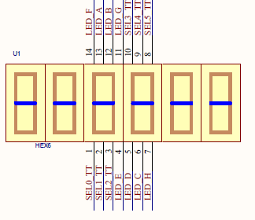

**图43：七段数码管的引脚控制**

七段数码管由14个引脚控制，其中有8个是控制单个数码管的显示（低电平有效，从最上面的数码管到小数点分别是最高位seg[7] 到最低位seg[0]），如seg：1001111代表着数字1。

而剩余的6位为SEL信号，即选择第几位数码管进行显示，图中共有6个七段数码管，但实际上由于单次游戏最高只会到1*8+2*8+3*8=48分，故只需用到末2位，前面的数码管保持全空。SEL信号在111110和111101之间以很高的频率刷新，在人眼视觉上来看是同时显示两位数码管。

### **3.2.4 无源蜂鸣器**

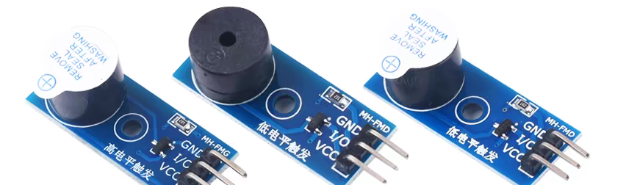

**图44：5V低电平触发无源蜂鸣器**

蜂鸣器分为有源蜂鸣器和无源蜂鸣器两种类型。有源蜂鸣器只会产生哔哔的声音由于有震荡源的干扰几乎难以发出音乐，创意性不大，所以这里采用了无涯蜂鸣器（5V低电平触发）。

虽然只有一个buzzle的信号端口，但是无源蜂鸣器的原理较为复杂。无源蜂鸣器的发声主要是通过PWM波来进行控制的，进一步说是通过PWM波决定其频率和占空比，占空比即高电平时间的比例，其决定的是音量（如静音就是要让占空比为0），而频率则决定音调。

本设计原先的目标是发出提示词，预先将四段音频mp3转换成wav文件，再将wav型文件转换成coe文件（FPGA中BRAM可导入文件），这一部分由Python实现（代码也附于项目）。由游戏状态机的不同状态控制播放不同的音频。开始游戏前播放“欢迎来到……按start按键开始游戏”，如果游戏过程中按错播放“按错啦”，如果打中地鼠则播放“被你打中啦”，游戏结束后也会播放“游戏结束……查看分数”不同的播放词。

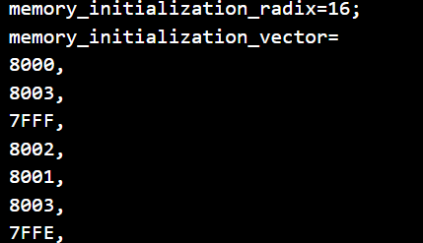

**图45：MusicIdle的coe文件开头部分**

但是经过实际操作后发现由mp3导出的音频波形难以恢复其频率特性，无源蜂鸣器生成的声音会产生很多杂音难以分辨发出的声音。（其代码及文件也保留在了总文件中）

于是在本项目设计过程中将目标改为了不同音调的比较有意思的音乐，如IDLE状态下播放从中音E到G的上行三音阶，如果游戏中按正确的时候会播放F5、G5、A5逐渐上升的音调，显示积极情绪。

## 3.3下载实现

编译工程并生成比特流文件后，将下载器一端连接电脑（本达芬奇PRO开发板的上板需要使用下载器）。通过Vivado的Open Hardware Manager下检测到目标FPGA。然后可以Program Device也即将比特流文件烧录至FPGA中。

## 3.4 调试

FPGA的调试有多种，最为基础的调试是通过testbench文件进行的RTL级的调试。通过RTL调试可以通过波形判断是否与理想波形一致。

本设计中使用的testbench文件模拟了按键操作，这里考虑理想状态并没有模拟按钮的毛刺信号。另外由于生成的是随机数（在testbench固定了按键时间的情况下其实不是随机的，但是考虑到真实情况下的游戏每次按按键的时间是不会完成一样的而远大于随机数生成的频率）在testbench中仅仅模拟了随便按的情型，也即不断轮流按1~8八个按钮。

具体的调试波形可以见第2节的波形图，可见RTL级的逻辑与开发逻辑是一致的。

另外，除了RTL级的调试外，还有利用ILA IP核进行上板验证。Program Device之后可以看到ILA的波形图。通过在线调试观察可知，上板验证结果与仿真结果是一致的，这也说明了游戏机的功能正确性。

比如在本项目过程中，对于这按键矩阵外设的使用比较困惑，起始以为COL和ROW信号均为输入信号，通过ROW和COL的交点值确认按键的位置。RTL仿真中结果也与构想中一致，但是上板验证却不能实现对应的要求，于是使用ILA进行了在线调试。

通过ILA调试发现ROW和COL的端口有异常，始终没有逻辑变动，于是重新检查发现了键盘矩阵的正确使用方式，进而完成了这个module。

## 

**图46：用ILA调试ROW和COL信号**

## 3.5 测试游戏过程

这里上板后FPGA游戏机的使用。

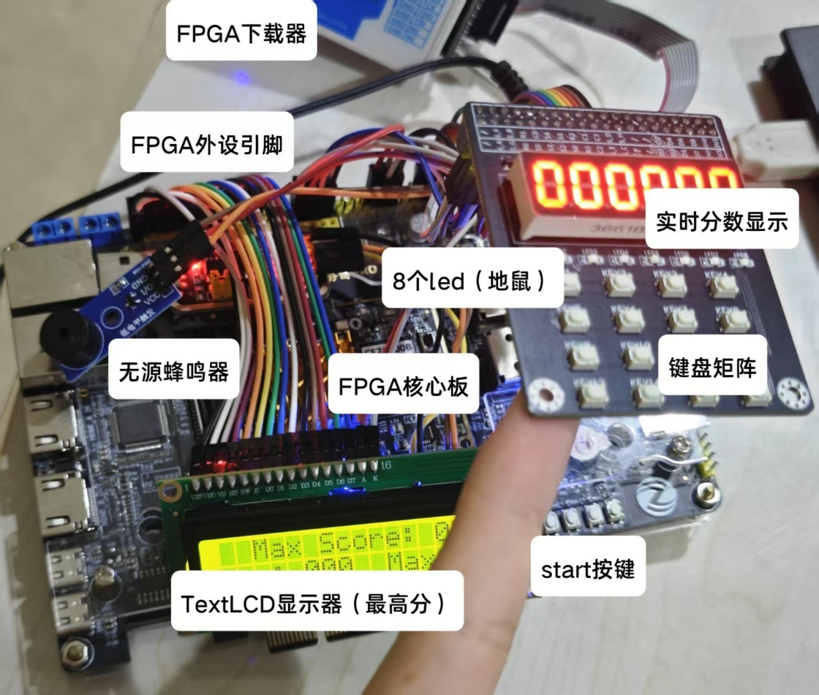

**图47：FPGA及所有配件连接情况**

本项目在FPGA板上有上板验证，详情可见视频附件，这里展示中间关键步骤。上图展示了不同模块配件的连接：FPGA板需要通过下载器与电脑连接，将比特流从电脑上下载下来，另外还要单独再连电源。我们利用板上的复位键和一个按键作为start按键。

开始游戏时先按下复位键，可以看到Max Score为000，分数数码管也是000000，灯全灭。按下start按键，如下图8个led灯有一个亮，按对按键有加分灯会转换到不同的地方，但如果按错并不会有反应。同时无源蜂鸣器也会工作，根据状态发出不同的声音，符合要求。

一局游戏结束后，本局得分25分，由于这是第一局所以25分就是游戏的最高分。此时Max Score: 25。LED灯也是变成氛围灯的模式，8个灯全亮，无源蜂鸣器也会播放一小段游戏结束的音效。

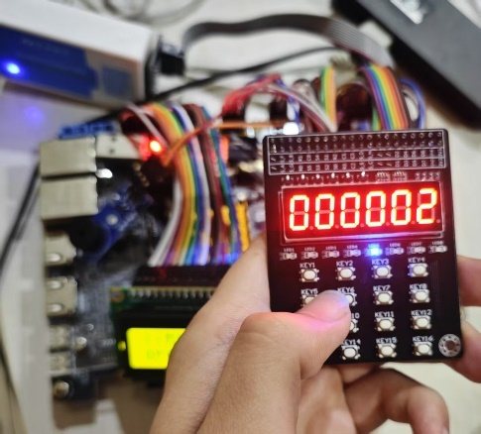

**图48：游戏进行过程中**

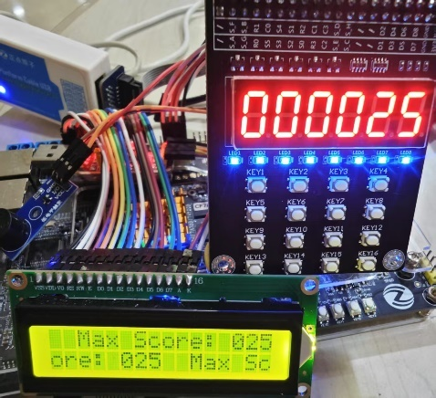

**图49：第一局游戏结束（得分25分）**

下面再进行第二、三局，第二局结束后得到了33分，此时得分比上一局25分高，于是此时Max Score变成了33分。同理第三局又刷新了高分43分，Max Score又变成了43分。如果这时按rst_n键重新复位，Max Score恢复为0。

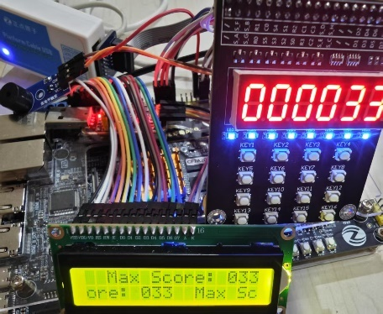

**图50：第二局游戏结束（得分33分）**

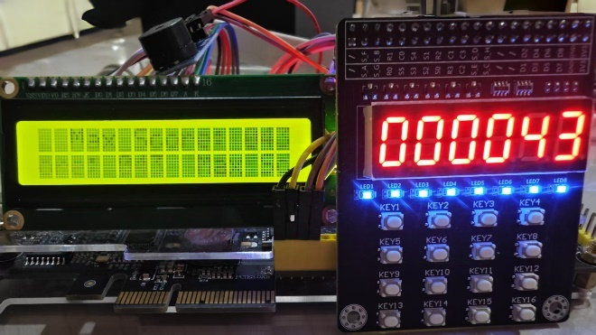

**图51：第三局游戏结束（得分43分）**

另外，游戏中暂停也可正常使用，按下start键后，8个led灯全灭，此时其它计时等操作都不会进行。再次按下start键后，led灯恢复，计时也恢复任何工作与之前无打断情况是一致的。

# 

# 四、设计总结

本设计利用了Top Down的设计流程，从产品目标到模块划分和设计，再到这具体逻辑的搭建、RTL级的实现进行了一个完整的产品开发流程。在此基础上不断修改纠错并在基础要求上继续添加附加模块，在不过度修饰的情况下让用户的体验有更好的提升。

整个设计的流程是非常复杂的，既要包括EDA软件平台的使用也要综合硬件的设计。本项目用的Vivado 设计平台和Xilinx Artix-7系列FPGA核心板有着非常好的设计匹配度，大大方便了从RTL级到比特流的过程（简化了使用不同设计软件的过程），从行为级到RTL级再到物理级、比特流级，一步步完成FPGA的设计。

另外在设计的过程中，同时为进行各级的调试，包括RTL级的调试和上板的动态调试等，在调试的过程中经常可以发现各种不同的问题，包括高低电平触发条件不对，游戏逻辑控制不对等等问题。这些问题都在调试的过程中被纠正。

# 五、个人体会

就我而言，本项目是我完成的最为完整和复杂的一个FPGA开发项目，一个人从零到有设计出了一个可以玩的游戏机出来，收获感是很大的。

另外，通过这个项目的开发我对于很多不同的芯片外接逻辑也有了清晰的认知，尤其是TextLCD和无源蜂鸣器的设计。这两个重要的外接设备以前都是只知道使用的效果而不知道具体如何控制，通过项目以做代学深入了解到了它们的控制方式，对于这种小插件的使用有了更多认知。

再者，我本身也喜欢这类趣味性的小设计。在一年前我就自己购买了正点原子的这款开发板但是并没有用过很多次，感觉单纯的研究有些较为枯燥。但这种项目让我有了更多的兴趣去钻研FPGA更加复杂的开发去设计更多更有意思的东西。

# 附：主要文件说明

在邮件中仅附不同模块的verilog代码以供参考（即下表中game_machine\game_machine.srcs\source_1\New文件夹），由于BRAM IP核和演示视频等文件内容较大，均放于github及百度网盘中以供查看。

文件结构如下（粗体文件代表项目中的工作模块，其余是Vivado自动生成的模块或文件夹名等）：

|  |
| --- |
| ***Whack-a-Mole-GameMachine*** |
| * *game_machine* |
| * + *game_machine.srcs* |
| * + - *constrs_1\new\****constraints.xdc****：*FPGA约束文件 |
| * + - *music* |
| * + - * ***idle.mp3 / true.mp3 / false.mp3 / end.mp3****：*不同状态下播放的音频信息 |
| * + - * ***idle.wav / true.wav / false.wav / end.wav****：*音频信息对应的波形信号 |
| * + - * ***idle.coe / true.coe / false.coe / end.coe****：*音频信息的FPGA可存储文件 |
| * + - * ***wav_to_coe.py****：*wav向coe文件的转换代码 |
| * + - *sim_1\new\****GameTop_tb.v****：*项目的testbench测试文件 |
| * + - *source_1* |
| * + - * *ip：*利用Vivado中的Generate Bram自动生成IP核 |
| * + - * + *MusicIdle：*存储idle.coe的Block RAM |
| * + - * + *MusicTrue：*存储true.coe的Block RAM |
| * + - * + *MusicFalse：*存储false.coe的Block RAM |
| * + - * + *MusicEnd：*存储end.coe的Block RAM |
| * + - * *New：*存放RTL代码的文件夹（本项目为逻辑清晰一个模块放在一个代码中） |
| * + - * + ***GameTop.v：***顶层调度模块 |
| * + - * + ***GameControl.v：***游戏逻辑控制模块 |
| * + - * + ***RandomGen.v：***随机数生成模块 |
| * + - * + ***ScoreDisplay.v：***数码管显示实时分数模块 |
| * + - * + ***SoundPlayer.v：***无源蜂鸣器工作模块 |
| * + - * + ***TextLCD.v：***1602型LCD工作模块 |
| * + - * + ***Effects.v：***LED灯工作模块         + ***KeyPress.v:*** 键盘矩阵工作模块 |
| * + *other folder* (Vivado自动生成，各种调试布局布线信息等) |
| * ***演示视频.mp4*** |
| * ***Readme.md****：*代码的解释性文件 |

本项目已于github上开源，可通过链接<https://github.com/Yanxiang-ZHU/Whack-a-Mole-GameMachine.git>查看源码（包括解释性文件readme及演示视频等）。另外也可通过百度网盘链接: https://pan.baidu.com/s/1uYaHy95xZXPiYyR3n_VMdg?pwd=asic （提取码: asic） 拉取源码。